Karol Binko

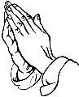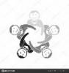

**Temat: Dlaczego moja modlitwa pozostaje bez odpowiedzi?**

**Jaka jest najlepsza forma modlitwy?**

**Jak modlić się fragmentem Pisma Świętego?**

***a) Cel dydaktyczny:*** Uświadomić jak ważna jest rozmowa z Panem Bogiem i że każda forma modlitwy jest dobra i owocna.

***b) Cel wychowawczy:***Zachęcić uczestników do częstszej rozmowy z Panem Bogiem i korzystania z różnych form modlitwy

***Pomoce:***Pismo Święte, Katechizm Kościoła Katolickiego, kilka długopisów, wycięte karteczki, dostęp do Internetu

|  |  |
| --- | --- |
|  | **Treść** |
|  | 1. **Wstęp - Modlitwa na rozpoczęcie spotkania**   *(Zapalenie świecy. Animator rozpoczyna spotkanie od znaku krzyża, modlitwy do Pana Jezusa oraz Ducha Świętego(znaną formułkę lub własnymi słowami))*  Panie Jezu Chryste, bądź obecny wśród nas i prosimy Cię ześlij na nas swojego Ducha, aby on napełnił nas darem rozumu i miłości. Który żyjesz i królujesz na wieki wieków. Amen.  (Animator wita wszystkich obecnych)   1. **Treść właściwa**   Na początku chcę abyśmy się lepiej poznali. Każdy z nas wypowiada swoje imię oraz cechę, która do was pasuje i tak po kolei wymieniając do tego osoby, które były przed nami, np.  Kochany Karol - Kreatywna Kornelia - Wspaniała Weronika  *(Po skończonej zabawie animator wprowadza atmosferę skupienia i przechodzi do tematu)*  Dzisiejszym tematem naszego spotkania jest nasza modlitwa, oraz jej formy.   1. **Widzieć**   Wiele młodych ludzi nie rozmawia z Panem Bogiem podczas modlitwy. Mam do was pytanie, do którego odpowiedzi zapiszecie anonimowo na karteczkach.(*Animator rozdaje karteczki*)  -Czy znajdujesz czas na modlitwę? (Nie zawsze tak jest; Staram się, ale nie zawsze mam czas; Tak zawsze rozmawiam z Panem Bogiem; Tylko wtedy, kiedy pamiętam)  (*Animator daje grupie kilka minut na odpowiedź, po czym zbiera karteczki i analizuje odpowiedzi*)  -Czy podczas modlitwy zawsze słyszycie głos Pana Boga?  *(Nie zawsze, różnie bywa)*  Nie chcę Wam mówić, że się źle modlicie, po prostu Pan Bóg nie zawsze odpowiada od razu w modlitwie. Robi to też w czynach, których możemy czasem nie dostrzegać.  -A jak myślicie w jaki sposób Bóg nam odpowiada na modlitwę?  *(Poprzez innych ludzi, Biblię )*  Dziękuje za wasze odpowiedzi. Chciałbym abyśmy teraz porozmawiali o różnych formach modlitwy:  -Jakie znacie formy modlitwy?  (*modlitwa ustna, rozmyślanie, Kontemplacja, Eucharystia, pacierz, Adoracja, Słowo Boże, modlitwa przez śpiew czy taniec, modlitwa różańcowa, Nowenny…)*  Wymieniliśmy dużo form modlitwy, które są stosowane przez nas, na co dzień i przez wielu ludzi.  -Jaka jest Wasza najlepsza forma Modlitwy?  *(Każdy wymienia swoją ulubioną formę modlitwy)*  Każdy ma swoją ulubioną formę modlitwy i musimy pamiętać, że do rozmowy z Panem Bogiem każda modlitwa jest dobra.  - Jak uważacie: Czy czytanie Pisma Świętego to też modlitwa?  *(Każdy ma inne zdanie na te temat)*  Czytanie Pisma Świętego to też jest modlitwa. Niektórzy jednak uważają Pismo Święte za zwykła książkę lub lekturę.  -Czy modlicie się Pismem Świętym,? A jak tak, to jak ona powinna przebiegać?  *(Nie wiem nigdy tego nie robiłem; robię to od czasu do czasu ale nie wiem na czym to polega dokładnie; Czytam słowo Boże a potem je dogłębnie rozważam)*  Powiedzieliśmy sobie już dużo na temat modlitwy korzystając z waszej wiedzy, przyzwyczajeń. A teraz sięgnijmy trochę dalej i sprawdźmy, co mówią różne źródła o modlitwie.   1. **Osądzić**   (*Animator podaje Katechizm Kościoła Katolickiego jednej chętnej osobie z grupy, aby przeczytała cytat)*  Teraz usłyszymy, co to jest Modlitwa według Katechizmu Kościoła Katolickiego:  **(2559 KKK): ,,Modlitwa jest wzniesieniem duszy do Boga lub prośbą o stosowne dobra.(...) Podstawą Modlitwy jest pokora. Nie wszyscy umiemy się modlić tak jak trzeba”**  Jak myślicie do czego w modlitwie potrzebna jest pokora?  Często myślimy, że Pan Bóg nas nie słucha i nie daje nam tego, o co prosimy, ale tak nie jest. Bóg nas zawsze słucha, może nie daje nam tego, co chcemy bezpośrednio, ale dzięki temu kształtujemy siebie, swoją wiarę oraz całe życie. Przyczyną nie jest również, że źle się modlimy, Pan nie zrobi wszystkiego, czego chcemy jak Np., Oby stało się coś złego mojemu nauczycielowi od angielskiego, bo dał mi 2 z odpowiedzi”, ponieważ jest to z naszej winy, dokładnie z lenistwa jednego z grzechów głównych. Pan Bóg nie jest złotą rybką spełniającą życzenia. Może my też powinniśmy porozmawiać z Panem Bogiem na temat naszych problemów, czy po prostu podziękować za to, czym już nas Bóg obdarował.  **(2699 KKK): ,,Pan prowadzi każdą osobę drogami i w sposób zgodny z Jego upodobaniem. Każdy wierny odpowiada Mu zgodnie z postanowieniem swojego serca i osobistą formą swojej modlitwy”**  -Ja - -Jak rozumiecie te słowa?  Chciałbym teraz abyście się podzielili na 3 grupy i każda z waszych grup przedstawiła w postaci scenki jedną formę modlitwy.  Grupa 1 -Modlitwa Ustna  Grupa 2 -Rozmyślanie  Grupa 3 -Kontemplacja  Na przygotowanie macie 15 minut. Powodzenia!  *(Animator daje grupom czas na przygotowanie scenki)*  *(Grupy przedstawiają scenki)*  Przedstawiliście nam formy modlitwy, ale jest jedna, o której już wcześniej wspominaliśmy. Chodzi mi o Modlitwę z Pismem Świętym. Jak myślicie?  -Jak ona przebiega?  *(Polega ona na dogłębnym czytaniu danego fragmentu Pisma Świętego, i rozmyślanie nad nim, co Jezus chce nam przekazać i czego nauczyć)*  Interpretując podany cytat zastanówmy się, co Pan Jezus chce nam przekazać a jednocześnie pomodlimy się Pismem Świętym.  *(Animator podaje osobie chętnej Pismo Święte, wszyscy wstają i robią znak krzyża)*  **(Mt 4,1-11): ,,Wtedy Duch wyprowadził Jezusa na pustynię, aby był kuszony przez diabła. A gdy pościł już czterdzieści dni i czterdzieści nocy, odczuł w końcu głód. Wtedy przystąpił do niego kusiciel i rzekł do Niego:, Jeśli jesteś Synem Bożym, powiedz żeby te kamienie stały się chlebem. Lecz On mu odparł: Napisane jest: Nie samym chlebem żyje człowiek, ale każdym słowem, które pochodzi z ust Bożych.”**  -Do, czego Pan Jezus porównuje chleb?  (Pan Jezus porównuje chleb do słowa Bożego, które on głosi)  Tak w ten sposób Pan Jezus chce nam powiedzieć, że chleb jest pokarmem dla ciała a słowo Boże jest pokarmem dla duszy.  -A czy my często karmimy swoją duszę słowem Bożym?  *(Na Mszy Świętej, Podczas własnego czytania)*  *(Wszyscy robią znak krzyża i siadają)*  I w ten sposób modliliśmy się fragmentem Pisma Świętego.  Teraz przeczytamy jeszcze jeden fragment Pisma Świętego i chciałbym, aby ktoś z Was go zinterpretował sam już bez mojej pomocy. Będzie to kolejna Modlitwa z Pismem Świętym.  *(Animator podaje Pismo Święte osobie chętnej, wszyscy wstają i robią znak krzyża)*  **(Mt 6,16-18): ,,Kiedy pościcie, nie bądźcie posępni jak obłudnicy. Przybierają oni wygląd ponury, aby pokazać ludziom, że poszczą. Zaprawdę powiadam wam, już odebrali swoją nagrodę. Ty zaś, gdy pościsz namaść sobie głowę, i obmyj twarz, aby nie ludziom pokazać, że pościsz, ale Ojcu twemu, który jest w ukryciu. Ojciec twój, który widzi w ukryciu odda tobie”**  *(Osoba chętna lub jak jej nie ma wybrana przez Animatora kontempluje cytat i próbuje wytłumaczyć, co Pan Jezus chce nam przez to powiedzieć. Po zakończeniu wszyscy robią znak krzyż i siadają)*   1. **Działać**   Przypomnieliśmy sobie, na czym polegają różne formy modlitwy oraz przybliżyliśmy sobie mało znaną modlitwę za pomocą Pisma Świętego. Chciałbym abyście teraz wyciągnęli swoje telefony i wybrali sobie cytat z Pisma Świętego, którym dzisiaj wieczorem będziecie się modlić. Możecie je znaleźć na Internecie, ale również zachęcam do pobrania aplikacji Pisma Świętego na telefon. Jest ona bardzo przydatna, każdym momencie i szybko możemy znaleźć dany fragment.  (Uczestnicy wyciągają telefony i szukają cytatów z Pisma Świętego)  -Jakie wybraliście cytaty?  (Animator wysłuchuje przykładowych cytatów i sam podaje swój)  **Hasło spotkania**  ,,Lepiej modlić się sercem bez słów niż słowami bez serca”  -John Bunyan   1. **Piosenka spotkania**   ,,Będę tańczył przed twoim tronem”   1. **Zadanie apostolskie**   Postaram się pamiętać o tym by odpowiadać Panu Bogu w modlitwie i dziękować mu za zesłane na dary   1. **Modlitwa na zakończenie**   Na zakończenie naszego spotkania pomódlmy się cytatem z Pisma Świętego.  *(Ochotnik czyta podany cytat z Pisma Świętego, wszyscy wstają)*  **(Mt 26,41): ,,Czuwajcie i módlcie się, abyście nie ulegli pokusie; duch wprawdzie ochoczy, ale ciało słabe.”**  W chwili ciszy pomyślmy, co pan Jezus chce nam powiedzieć  *(Po chwili ciszy animator kończy spotkanie modlitwą)*  *-***Ojcze Nasz…**  **-Zdrowaś Maryjo…**  *(Wszyscy robią znak krzyża, animator dziękuje z entuzjazmem za spotkanie)* |

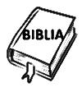

|  |
| --- |
|  |

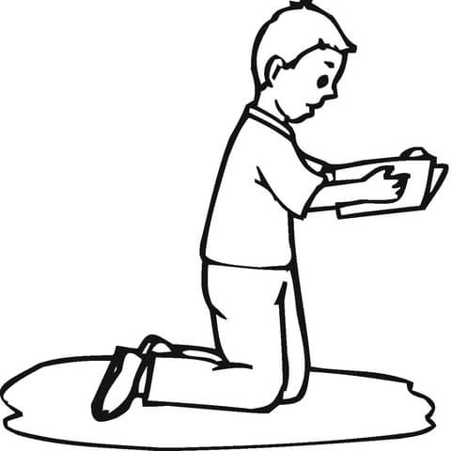

**Aneks 1**

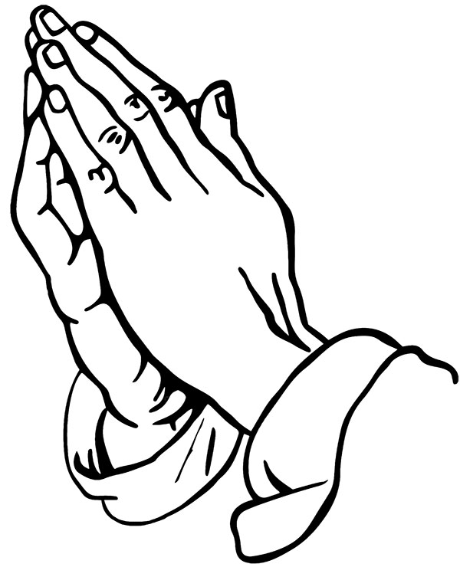

**Aneks 2**